Открываем наш секрет:
Мы готовим винегрет!
Вместе в огород пойдём -
Овощей там наберем.
Наварили мы картошки,
А теперь ножом покрошим.
Чтоб украсил винегрет
Оранжевый, как солнце, цвет,
Отварили мы морковку –
Накрошили ее ловко.
Чтобы блюдо было ярким,
Принесем мы свеклу с грядки –
Круглую и красную,
И на вкус – прекрасную.
Кубиками нарезаем –
В наше блюдо добавляем.
Лук сердитый, но полезный
Соломкой надо нам нарезать.
Чтобы было очень вкусно,
Добавить можно и капусты.
А ещё укроп душистый
На дощечке крошим быстро.
А кудрявая петрушка
Аромат и цвет улучшит.
Ну, теперь добавим перчик
И зелёный огуречик.
А потом ещё горошек…
Размешаем всё немножко.
Ну какой же вкус без соли?
Наше блюдо мы подсолим…
И, конечно, не напрасно
Мы подсолнечное масло
Наливаем в винегрет –
Лучше блюда в мире нет!
Он похож на наше лето –
Яркий, сочный, разноцветный!
Он – полезный, ароматный,
Очень вкусный и приятный!
Ну-ка, повторите, дети:
Что бывает в винегрете?
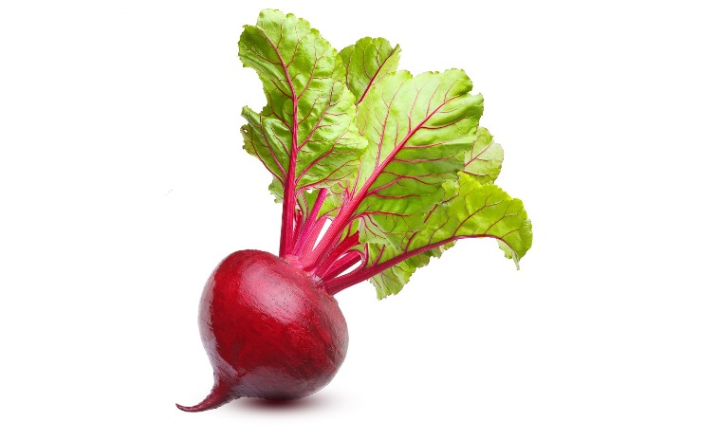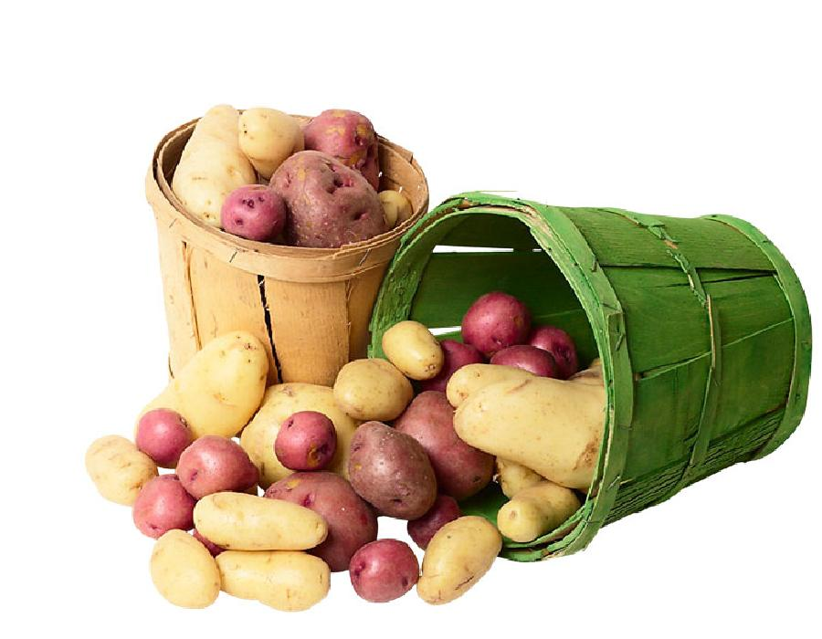
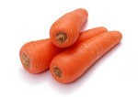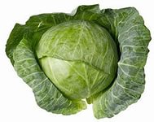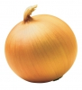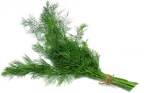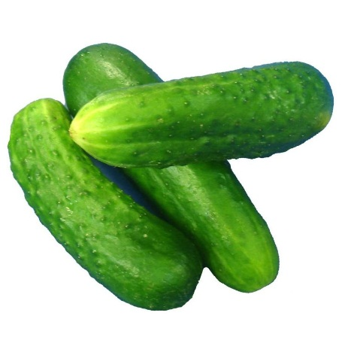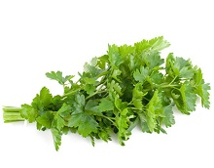
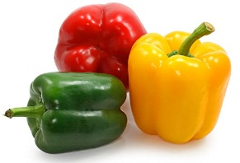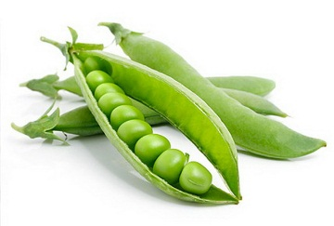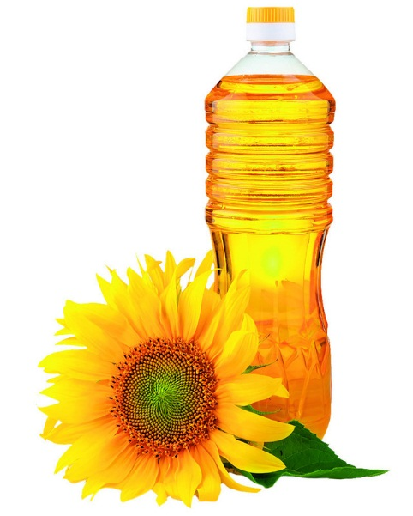

- «ВЫБЕРИ ОВОЩИ ДЛЯ ВИНЕГРЕТА»
- «ЧЕГО НЕ ХВАТАЕТ ДЛЯ ПРИГОТОВЛЕНИЯ ВИНЕГРЕТА?»

